第七章 二阶电路
- 教学目标
- 知识教学点
本章讨论线性二阶电路，以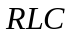串联电路为例，应用经典分析法，讨论二阶电路的零输入响应、零状态响应以及全响应。引出衰减振荡（欠阻尼）、临界振荡（临界阻尼）、非振荡（过阻尼）的概念。
- 能力训练点
- 对任意给定的二阶电路，列写关于输入—输出微分方程；
- 根据微分方程的特征根确定解的特征：衰减振荡（欠阻尼）、临界振荡（临界阻尼）、非振荡（过阻尼）；
- 明确零输入响应、零状态响应及全响应在解的形式上的相同点和不同点。掌握待定系数的确定方法。
- 教学方法
1. 教法指导
在一阶电路的基础上，进一步熟悉电路的输入－输出的概念，阐明应用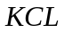、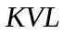及元件的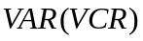列写输入—输出方程的规律和技巧。说明初始值的确定方法。
阐明零输入响应、零状态响应、全响应在解的形式上的相同点和不同点。说明待定系数的确定方法。
2. 学法指导
预备知识：
数学方面：高等数学的微分方程理论
电路方面：初始值的确定方法；零输入响应、零状态响应、全响应的概念
本章指南：
通过本章学习，掌握二阶电路的输入－输出方程的概念，学会应用、及元件的列写二阶电路的输入—输出方程。复习初始值的确定方法。会根据微分方程的特征根确定解的特征【衰减振荡（欠阻尼）、临界振荡（临界阻尼）、非振荡（过阻尼）】。熟悉齐次二阶微分方程及非齐次二阶微分方程解的异同点。掌握二阶电路的零输入响应、零状态响应、全响应在解的形式上的相同点和不同点及待定系数的确定。
知识详解：
  - 线性二阶电路的输入—输出方程是常系数二阶微分方程。
  - 当二阶微分方程的特征根不同时，响应的形式不同，以常系数齐次二阶微分方程为例：
特征根为共轭复数时（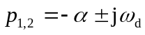），其通解是衰减振荡（欠阻尼）的正弦波，即
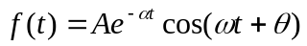
特征根为不等负实数时，其通解是非振荡（过阻尼）的衰减波，即
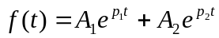
特征根为相等负实数时，其通解介于衰减振荡与非振荡之间，称临界振荡，即
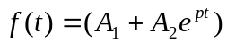
  - 常系数非齐次二阶微分方程的通解＝特解＋对应齐次二阶微分方程的通解
＝稳态分量＋暂态分量
其中，特解的形式与方程右端项的变化形式相同，也是电路进入稳态后的解，又称稳态分量。齐次二阶微分方程的通解只有在暂态过程中出现，暂态结束后其值衰减为零，所以又称暂态分量。
  - 零输入响应对应的输入—输出方程是常系数齐次二阶微分方程，其解包含暂态分量。零状态响应、全响应对应的输入—输出方程是常系数非齐次二阶微分方程，其解＝稳态分量＋暂态分量。
识记知识
（1） 二阶电路输入—输出方程的概念；
（2）串联电路零输入响应、零状态响应及全响应的各种形式；
（3）串联电路发生欠阻尼、临界阻尼、过阻尼三种振荡的条件。
学习方法与建议
要注重对基本概念和基本方法的理解和掌握。本章要特别注重对输入—输出方程解的形式的掌握。
- 重点、难点和疑点及解决方法
1. 重点
二阶电路输入—输出方程的列写、特征根的确定、根据特征根确定解的形式是本章的重点，也是难点。学习过程中首先对微分方程理论要进行复习，熟悉常系数齐次二阶微分方程、常系数非齐次二阶微分方程的求解方法及解的一般形式。熟悉二阶电路零输入响应、零状态响应、全响应对应的输入—输出方程的特点。
2. 难点
(1) 列写关于解变量的输入—输出方程：对于简单电路可直接列写KCL、KVL及元件或支路VCR方程 ，进行整理消元即可，必要时可对方程两端进行微分或积分。也可查阅其它教材，学习列写动态电路输入—输出方程的其它方法。通过例题、习题掌握列写动态电路输入—输出方程的方法。
(2) 自己推导串联电路零输入响应、零状态响应及全响应各种形式，分析并掌握其规律。
3. 易混淆点、易错点、易忽略点
(1) 一阶线性电路的三要素法不能用来求解二阶线性电路。
(2) 可以用换路定则来求二阶线性电路的初始值。
(3) 二阶电路零输入响应解的形式仅与特征根有关。但零状态响应和全响应不仅与特征根有关，也与电路的激励有关。
4. 考点：
(1) 要求深刻理解、熟练掌握的内容：
二阶电路输入—输出方程的列写、特征根的确定、根据特征根确定解的形式。
(2) 要求一般理解、一般掌握的内容：
二阶电路的阶跃响应和冲激响应。
(3) 要求了解、知道的内容：
二阶电路的其它求解方法。
(4) 超纲、选学的内容：
具有跃变情况的二阶电路的求解，二阶电路的阶跃响应和冲激响应。
- 本章总结
串联电路过渡过程的性质取决于电路元件的参数
（1）当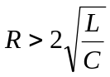时为非振荡过程，其暂态分量的形式为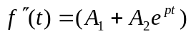；
（2）当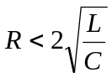时为振荡过程，其暂态分量的形式为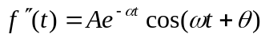；
（3）当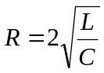时为临界振荡过程，其暂态分量的形式为。
五、学时安排
1．本章总学时 2学时
2．具体学时安排
内容 | 学时
二阶电路输入—输出方程的概念 | 1
串联电路三种响应的基本形式以及发生三种振荡的条件 | 1
六、随堂例题与练习
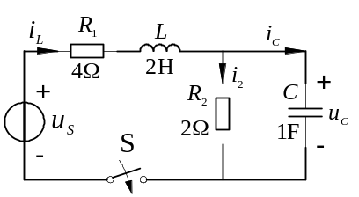【例1】 电路如图7.01所示,已知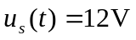，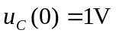，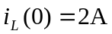。
  - 列写关于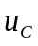的二阶微分方程。
  - 求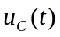，并写出的暂态分量和稳态分量。 图7.01
解：（1）由得
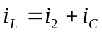 或 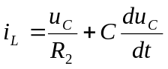 （1）
由得 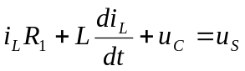 （2）
由（1）、（2）式得
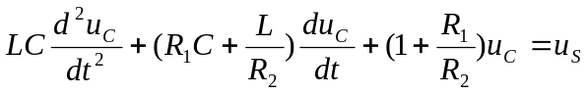
或 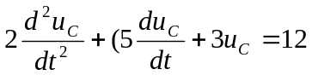 （3）
方程（3）的初始条件为
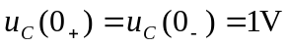 （4）
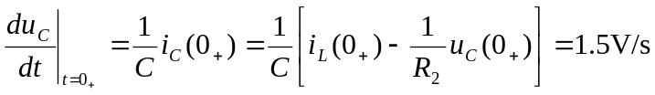 （5）

（2）方程（3）对应的齐次方程的通解计算如下：
特征方程及特征根
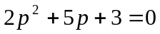， 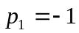，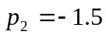
齐次方程通解
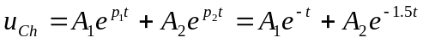
非齐次方程特解为一常量，及
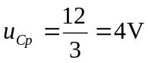
方程（3）的通解为
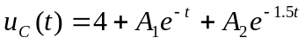
由初始条件（4）、（5）式求待定系数，得
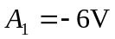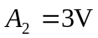
故 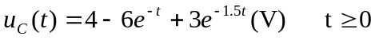
的暂态分量为 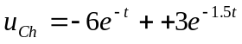
的稳态分量为 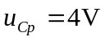
【例2】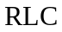串联电路中，电容电压和电感电流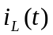取关联参考方向，电容初始储能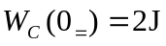，。求、及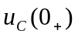、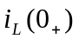。
解： 令，由已知表达式得 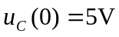
由
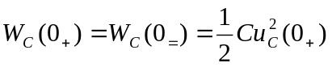
得
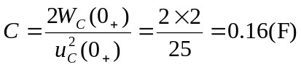
由已知表达式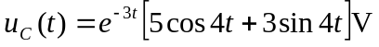可知，电路工作于欠阻尼，且
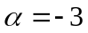， 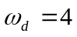
所以 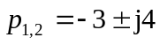
则
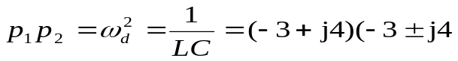
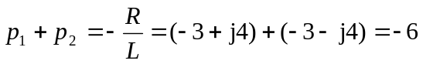
解得
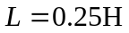，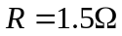
所以
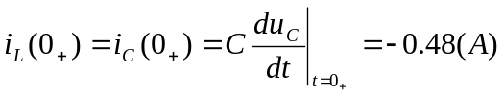
【例3】 如图7.03所示电路中，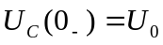，电感未储能，开关在时闭合，分别求在电容整个放电过程中通过电感和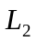的电量。
解： 设通过电感和的电量分别为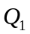和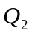，则
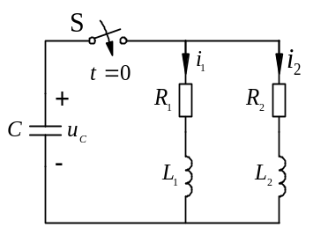
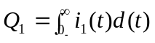， 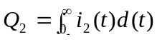
图7.03
由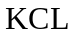得 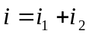
对上式从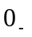到对时间取积分，得
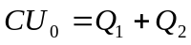 （1）
由列些电感回路的电压方程，得
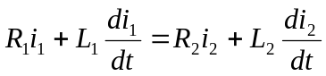
对上式从到对时间取积分，并由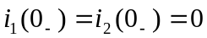，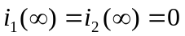得
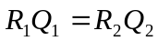 （2）
联立方程（1）、（2）并求解得
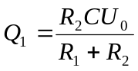， 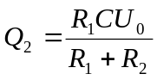
七、习题 （见《电路理论习题与解法指导》）
八、自测题（部分见《电路理论习题与解法指导》）
1．如图7－1所示电路，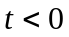时电路已处于稳态，时开关突然接通。
（1）求电路为振荡、非振荡过程时电阻应满足什么条件。
（2）设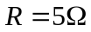，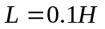，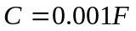，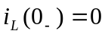，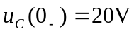，求零输入响应。
2．如图7－2所示电路，时开关闭合，求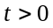时各支路电流的变化规律。
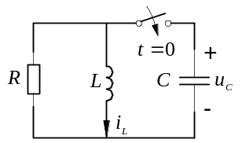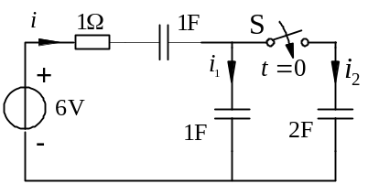
图7－1 图7－2

九、板书设计 （见电子教案）
十、课外阅读研究
- 复习高等数学中一阶、二阶线性常系数微分方程的几种求解方法。
- 复习电感元件、电容元件的电磁特性及能量储放特性。
- 了解电力系统故障种类。
- 了解微分电路、积分电路的条件及其特点。

编写人：丁巧林

